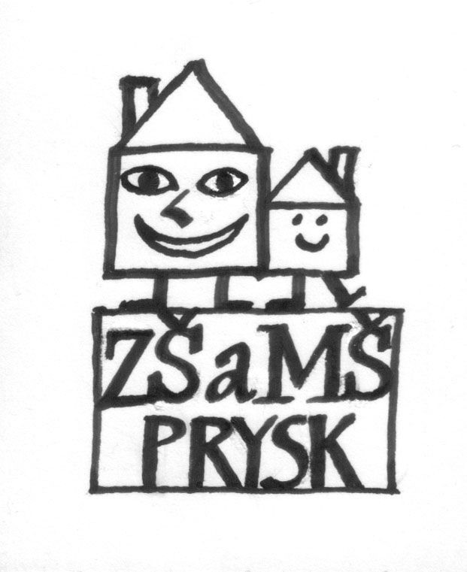
ZÁKLADNÍ ŠKOLA A MATEŘSKÁ ŠKOLA PRYSK, okres Česká Lípa příspěvková organizace
Dolní Prysk 56 IČO : 727 42 089 tel.: 487 767 525
KRITÉRIA PRO PŘIJÍMÁNÍ DĚTÍ K ZÁKLADNÍMU VZDĚLÁVÁNÍ
PLATNOST OD: 1. 4. 2024

SCHVÁLILA: Mgr. Iva Preislerová, ředitelka školy
Ředitelka Základní školy a Mateřské školy Prysk, okres Česká Lípa, příspěvková organizace, stanovila následující kritéria, podle nichž bude postupovat při rozhodování na základě ustanovení § 36 zákona č. 561/2004 Sb., o předškolním, základním, středním, vyšším odborném a jiném vzdělávání (školský zákon), ve znění pozdějších předpisů, o přijetí žáka k základnímu vzdělávání v základní škole v případě, kdy počet žádostí o přijetí k základnímu vzdělávání v daném roce překročí stanovenou kapacitu maximálního počtu žáků pro základní školu.
I.

K základnímu vzdělávání jsou přijímáni žáci na základě řádně vyplněné „ Žádosti o přijetí k základnímu vzdělávání “
II.
Při přijímání žáků do základní školy vychází ředitelka z těchto kritérií:
1. Přednostní přijetí
Trvalý pobyt žáka ve školském obvodu.

Sourozenec v ZŠ a MŠ Prysk
Žák s místem trvalého pobytu ve spádovém obvodu Prysk, jehož sourozenec se v Základní škole a Mateřské škole Prysk již vzdělává.

Žák po odkladu školní docházky
Žák s místem trvalého pobytu ve spádovém obvodu po odkladu povinné školní docházky.
ZÁKLADNÍ ŠKOLA A MATEŘSKÁ ŠKOLA PRYSK, okres Česká Lípa příspěvková organizace
Dolní Prysk 56 IČO : 727 42 089 tel.: 487 767 525
III.

Odklad povinné školní docházky
Zákonný zástupce podá v den zápisu žádost o odklad povinné školní docházky doloženou doporučujícím posouzením školského poradenského zařízení (Pedagogicko-psychologická poradna) a odborného lékaře nebo klinického psychologa.
IV.
Přehled přijatých žáků bude pod registračními čísly zveřejněn na webových stránkách školy www.skolaprysk.cz, ve vývěsce školy u obecního úřadu a v prostorách školy. V listinné podobě v kanceláři ředitelky školy. Rozhodnutí o nepřijetí žáka k základnímu vzdělávání obdrží zákonní zástupci do vlastních rukou na adresu uvedenou v Žádosti o přijetí k základnímu vzdělávání.
V Prysku dne 7. 3. 2024 Mgr. Iva Preislerová
ředitelka školy

